ТВОРЧЕСТВО
Отчет по проведению мероприятий в рамках реализации государственной программы Краснодарского края
«Противодействие незаконному обороту наркотиков»
в учреждениях культуры
муниципального образования город-курорт Геленджик
за март 2026 года
№ п/п | Наименование мероприятия | Дата, время и  место проведения | Привлечение специалистов других ведомств (краткое описание выступлений) | Количество участников,  их возраст | Фото, краткое описание | Ответственный специалист
1 | Мероприятие по Антинаркотическому направлению с психологом Плотниковой И.Н. | 12.03.2026  15.00  МБУК «Центр культуры и досуга «Творчество»  г. Геленджик  ул. Полевая, 24 | Психолог  Ирина Николаевна Плотникова | 25 человек | 12.03.2026 г. В МБУК ЦКД «Творчество» (ул.Полевая, 24) состоялось мероприятие антинаркотической направленности при участии психолога Ирины Николаевны Плотниковой.  В ходе встречи прошёл глубокий и содержательный диалог о проблемах вредных привычек в современном обществе. Участники дети и взрослые живо включились в обсуждение острых вопросов: наркозависимости, употребления алкоголя и табакокурения.  Кульминацией мероприятия стал просмотр мультипликационного фильма. Наглядная визуализация последствий пагубных привычек для внутренних органов человека дала новый импульс дискуссии. Участники продолжили разговор о том, как противостоять соблазну попробовать запрещённые вещества, алкоголь или табак — даже из простого любопытства.  ы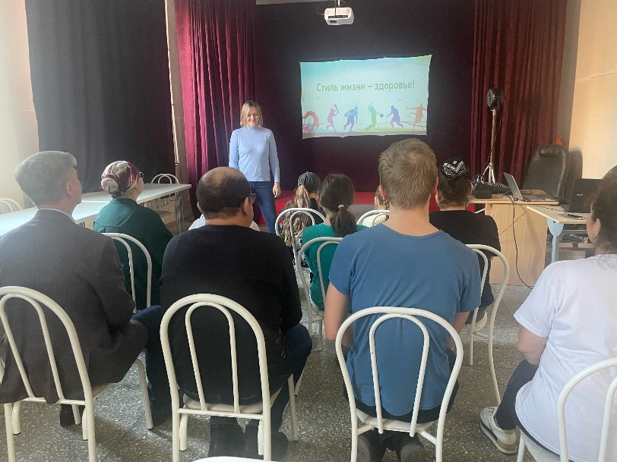  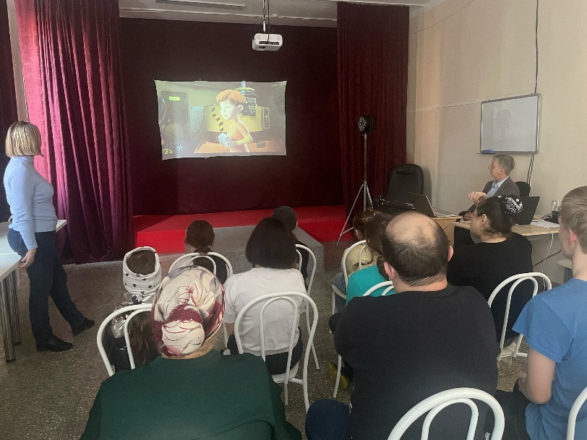 | Прозоровская Н.А.  8 (918) 481-22-71

